МОУ «Оболенская СОШ»

Конспект занятия по образовательной области
«Физическое развитие»
с использованием парциальной программы
«Радость движения» по блоку «Координационная лестница»
для детей старшего дошкольного возраста
тема: «Мой веселый мяч»

Конспект разработала воспитатель:
Игнатенко С.Ю.

г.о. Серпухов 2022 год

Цель занятия:
- Формирование стойкого интереса к занятиям физическими упражнениями, с целью формирования основ здорового образа жизни. Гармоничное физическое развитие.
Задачи:
Развивать и совершенствовать двигательные умения и навыки детей.
Формировать правильную осанку.
Упражнять в разновидностях ходьбы по координационной лестнице, бега и ОРУ с мячом.
Совершенствовать технику бросков мяча об пол (броски мяча двумя руками от груди).
Продолжать учить детей выполнять различные задания с мячом - отбивание и ловля мяча разными способами.
Закреплять умение выполнять ОРУ уверенно, точно, с хорошей амплитудой и в заданном темпе.
Продолжать учить детей перестраиваться во время движения в 2 колонны.
Развивать физические качества: быстроту и ловкость, силу и выносливость.
Развивать морально-волевое качество - настойчивость.
В процессе игры воспитывать честность, дружелюбие, организованность.
Вызвать у детей положительный эмоциональный настрой и желание заниматься физкультурой.
Оборудование: мячи средние по количеству детей, 2 координационные лестницы для выполнения основных движений.
Место проведения: спортивный зал.
Участники: Дети старшей группы.
Время проведения: 25 мин.
Ход занятия.
Дети заходят в зал и строятся в шеренгу.
I .Вводная часть. (5 мин)
В. - Дети, сегодня к нам пришли гости, поздороваемся с ними, поприветствуем.
- Ребята, сегодня нас ждут увлекательные игры с мячами. Вы будете ловкими, чтобы мяч вас слушался. Всем желаю удачи! Итак, равняясь! Смирно! Направо! За направляющим в обход по залу шагом марш!
- Ходьба обычная.
– Спину держать прямо. По ходу берем мячи. Держим мяч в обеих руках на уровне живота, локти опущены.
- Ходьба на носках, руки с мячом вверх, тянемся за мячом, руки прямые.
– Ходьба обычная.
– Ходьба по координационной лестнице с высоким подниманием колена и касанием мяча, мяч на уровне живота.
– Ходьба обычная.
Ходьба по координационной лестнице приставным шагом.
- Повернулись лицом в круг, мяч на уровне живота, голова в сторону движения.
– Стоп. Ходьба по координационной лестнице приставной шаг влево. Мяч в вытянутых руках, голова в сторону движения.
– Стоп. Повернулись за направляющим, ходьба обычная.
Бег с мячом.
- Приготовились к бегу, мяч на уровне живота. Бег обычный.
- Бег с подскоками.
- Бег обычный.
- Боковой галоп. Мяч в вытянутых руках, голова в сторону движения.
- Бег обычный.
- Бег легкий.
- Ходьба обычная.
Ходьба на восстановление дыхания.
- Мяч вверх – вдох. Мяч вниз – выдох (3-4 раза)
II. Основная часть
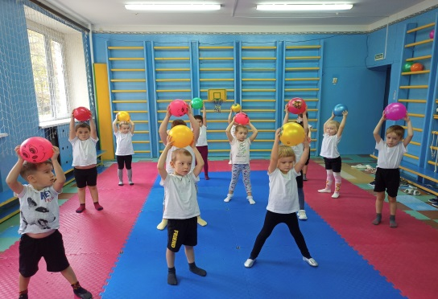
- Встали врассыпную на свободный квадрат.
- Приготовились!
- Начинаем упражнения.
ОРУ (7 мин):
1. И.п. ноги на ширине плеч, мяч в опущенных руках (5 раз)
1 – поднимаемся на носки, мяч вверх, руки прямые, тянемся за мячом
2 – опускаемся, мяч за голову
3 - поднимаемся на носки, мяч вверх
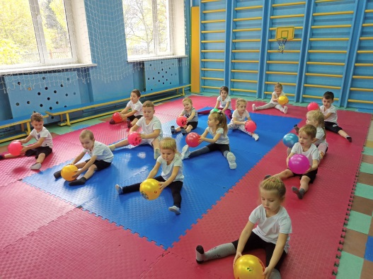
4 – и.п.
2. И.п. ноги на ширине плеч, мяч прижат к груди, локти опущены (5 раз)
1 – поворот туловища, мяч в выпрямленных руках, ноги не отрываем от пола
2 – возвращаемся в и.п.
3 – поворот в другую сторону, мяч в выпрямленных руках
4 – и.п.
3. И.п. – ноги на ширине плеч, мяч прижат к груди, локти опущены (5 раз)
1 – наклон вперед, мяч в выпрямленных руках, ноги не сгибаем
2 – наклон вниз, мяч в руках и касается пола
3 – наклон вперед, мяч в выпрямленных руках, глазами смотрим на мяч
4 – и.п.
4. И.п. – ноги на ширине плеч, мяч прижат к груди (5 раз)
1 – присели: держимся на носках, колени разведены в стороны. Мяч в выпрямленных руках, спина прямая.
2 – встали, и.п.
3 – приседание
4 – и.п.
5. И.п. – сидя: мяч в выпрямленных руках в низу, ноги расставлены (5 раз)
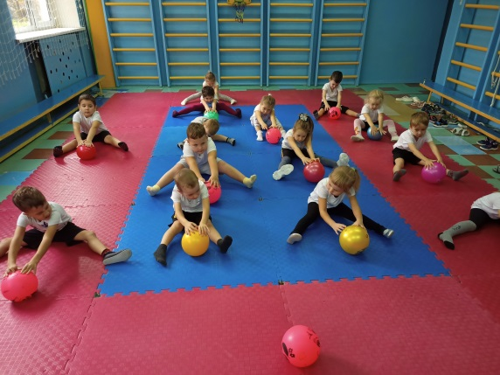
1 – наклоны к правой ноге, смотрим на мяч, ноги не отрываем от пола;
2- и.п.
3 – наклоны к левой ноге, смотрим на мяч, ноги не отрываем от пола;
4 – и.п.
6. И. п. – ноги вместе, мяч положить перед собой: прыжки в стороны от мяча с чередованием ходьбы вокруг мяча.
7. И. п. – ноги на ширине плеч, мяч перед грудью, локти в стороны
1 - вдох (через нос) – руки разводим чуть в стороны (как будто мяч надувается),
2 - выдох (через рот) – руки чуть соединяются (мяч сдувается). (4 раза)
Основные движения (8 мин)
- В обход по залу за направляющим - шагом марш!
Перестроение:
- Через середину зала парами – шагом марш!
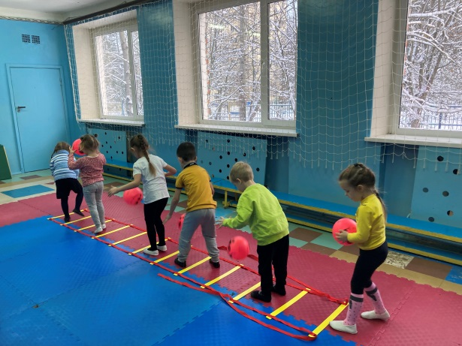
(дети перестраиваются в 2 колонны)
1 колонна – упражнение с координационной лестницей «Колобок» - прокатывание мяча через клетку двумя руками своему партнеру.
2 колонна - отбивание мяча двумя руками в клетку координационной лестнице, поймать мяч, сделать шаг вперед. Продолжать до конца лестницы.
Затем колонны меняются местами.
III. Заключительная (5 мин)
П/и «Гори, гори ясно»
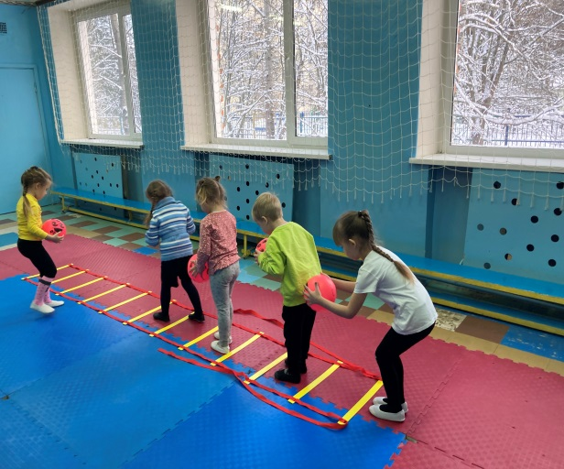
Цель: Упражнять в быстром беге, умению действовать по сигналу и быть отзывчивыми и доброжелательными в игре. Развивать выдержку, ориентировку в пространстве и умение не наталкиваться во время бега.
Считалкой выбирается ведущий. Участники игры становятся в круг, держась за руки. Ведущий встаёт в круг, в руках у него ленточка, поднимает её над головой и начинает движения против основного круга. Когда начинается движение круга, все игроки вместе с ведущим произносят слова:
Гори-гори ясно,
Чтобы не погасло,
Глянь на небо,
Птички летят,
Колокольчики звенят!
После сказанных слов ведущий игрок останавливается, поднимает руку с ленточкой вверх, делает ею взмах, будто пытается их разделить, а двое детей, которые оказываются от ведущего с правой и с левой стороны поворачиваются друг к другу спиной и начинают убегать друг от друга в разные стороны за основным кругом детей. Кто первый обежит круг, и вернётся к ведущему, схватив ленточку, тот и победил, в дальнейшем он становится ведущим, а кто не успел он «горит».
Игра малой подвижности «У кого в руках мяч»
Цель. Развивать внимание, ловкость, зрительно – двигательную координацию, осязание.
Ход. Играющие дети образуют круг. Выбирается водящий. Он становится в центр круга, а остальные плотно придвигаются друг к другу, руки у всех за спиной.
Взрослый дает кому-либо мяч (диаметр 6—8 см), и дети за спиной передают его по кругу. Водящий старается угадать, у кого мяч. Он говорит: «Руки!»— и тот, к кому обращаются, должен выставить вперед обе руки ладонями вверх, как бы показывая, что мяча у него нет. Если водящий угадал, он берет мяч и становится в круг, а тот, у кого найден мяч, начинает водить.
Правила: стараться передавать мяч за спиной так, чтобы не догадался водящий; к кому обращается водящий, должен показать руки.
После игры
Ходьба обычная. Ходьба на восстановление дыхания.
Итог. Построение в шеренгу. Предложить детям оценить свою работу на занятии:
-Какие упражнения мы сегодня выполняли?
-Какие упражнения понравилось выполнять?
-Какие упражнения было выполнять легко?
-Какие упражнения тяжело было выполнять?
- Молодцы! Вы были очень ловкими, мячи слушались (отметить детей).
– Направо, за направляющим в группу шагом - марш!

